Согласовано Принято  с Советом родителей на заседании педагогического совета  МУ ДО «ДШИ» с.п.Заюково МУ ДО «ДШИ» с.п.Заюково Протокол №____ Протокол №____  от «____» ____ 20___г. от «____» ____ 20___г. | Утверждаю  Директор МУ ДО  «ДШИ» с.п.Заюково  _______ _А.Н.Жиляев  Приказ № _____ от «_____»______ 20___ г.

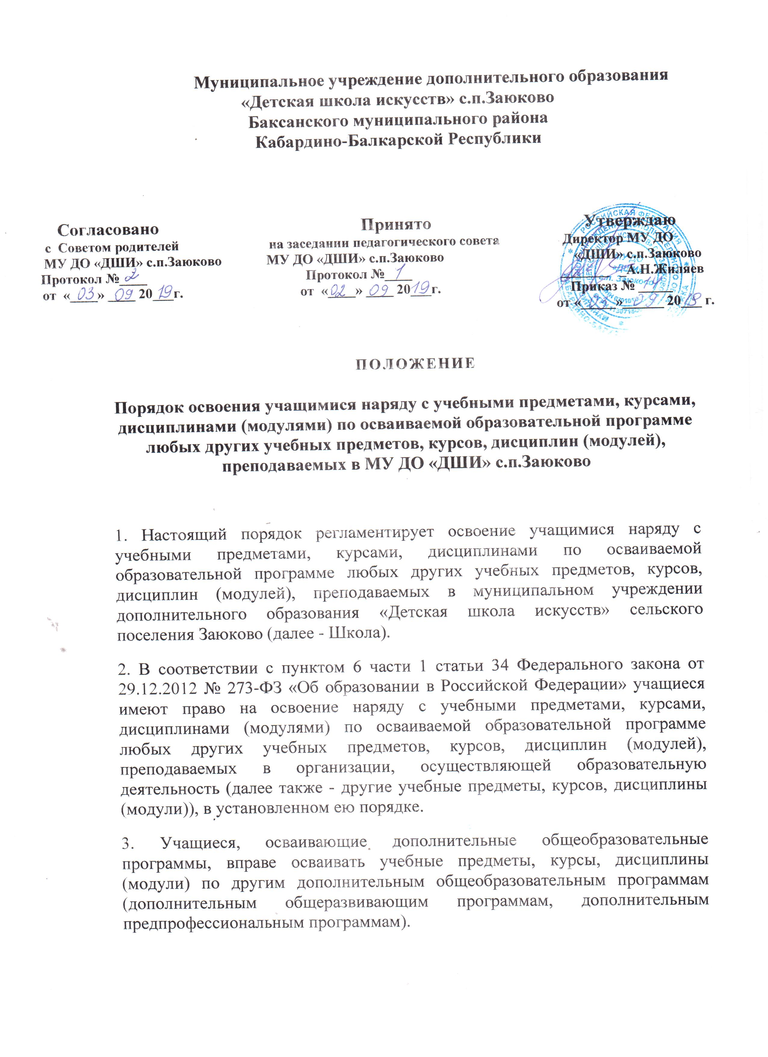

4. При освоении других учебных предметов, курсов, дисциплин (модулей) учащиеся могут осваивать часть образовательной программы или образовательную программу в полном объеме.
5. Занятия по другим учебным предметам, курсам, дисциплинам (модулям) проводятся в классе, группе или индивидуально.
6. Приём на обучение по дополнительным образовательным программам проводится на условиях, определяемых Правилами приема в Школе.
9. Прием для обучения по учебным предметам, курсам, дисциплинам (модулям) по дополнительным образовательным программам проводится при наличии свободных мест.
10. Другими условиями приема для обучения по учебным предметам, курсам, дисциплинам (модулям) по дополнительным образовательным программам являются:
10.1. Возможность изучения других учебных предметов, курсов, дисциплин (модулей) без ущерба для освоения общеобразовательной предпрофессиональной, общеразвивающей программы;
10.2. Соблюдение гигиенических требований к максимальной величине недельной образовательной нагрузки.
11. Основанием для зачисления на обучение по учебным предметам, курсам, дисциплинам (модулям) по дополнительным программам являются:
- заявление учащегося, согласованное с его родителями (законными представителями);
- приказ директора школы.
12. Прием заявлений и зачисление производится, как правило, до начала учебного года.

